TILDRA BARNEHAGE

Årsplan 2023/2024

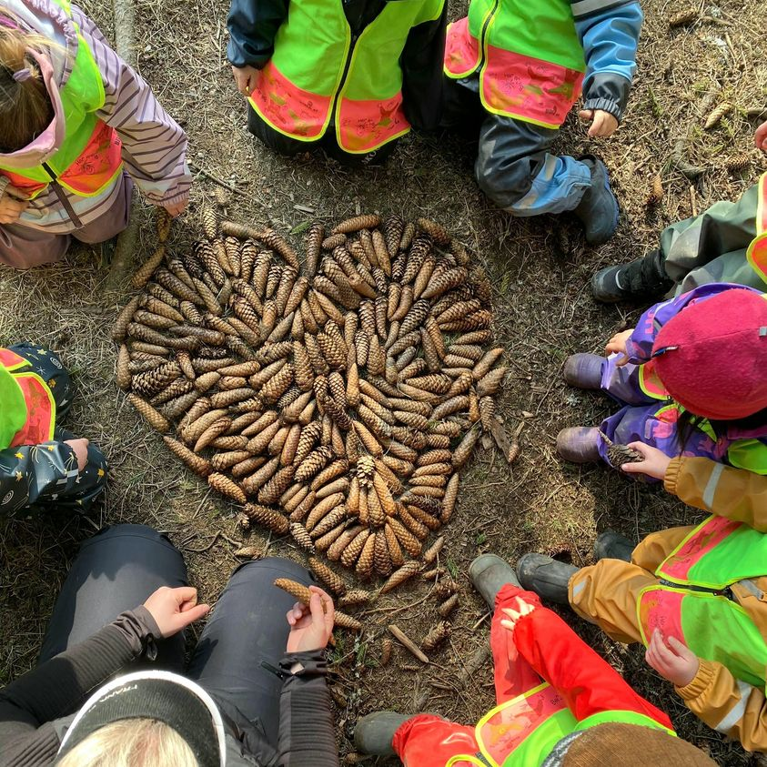

Sammen skaper vi gode barndomsminner!

Innholdsfortegnelse
MÅL 3
HVERDAGEN VÅR 4
LEK 5
SOSIAL KOMPETANSE 6
RAMMEPLANENS FAGOMRÅDER 7
PROSJEKTARBEID 8
MILJØHANDLINGSPLAN FOR 2022/2023: 9
KUNST, KULTUR OG KREATIVITET 11
SPRUSIKK 13
BARNEHAGENS DIGITALE PRAKSIS 14
DOKUMENTASJON OG VURDERINGSARBEID 14
BARNS MEDVIRKNING 15
FOREDREMEDVIRKNING 15
OPPSTART NYE BARN I BARNEHAGEN 15
OVERGANG MELLOM AVDELINGER 16
OVERGANGEN BARNEHAGE/SKOLE 17
ÅRSHJUL FOR OVERGANGEN BARNEHAGE - SKOLE 18
EIE- OG STYREFORM 19
SAMARBEIDSUTVALGET 19
FORELDRESAMARBEID 19
FERIESTENGT BARNEHAGE 19
PLANLEGGINGSDAGER 2023/2024 19
ÅRSHJUL TILDRA BARNEHAGE 2023/2024 20

MÅL
Den helhetlige og integrerte tilnærmingen som karakteriserer barnehagens virksomhet ivaretas i formålsparagrafen i Lov om barnehager, blant annet gjennom begrepene omsorg, lek, læring og danning. I formålsparagrafen står det at «Barnehagen skal i samarbeid og forståelse med hjemmet ivareta barnas behov for omsorg og lek, og fremme læring og danning som grunnlag for allsidig utvikling».

Rammeplan for barnehager, 2017, sier videre: «Barnehagen skal anerkjenne og ivareta barndommens egenverdi. Å bidra til at alle barn som går i barnehage får en god barndom preget av trivsel, vennskap og lek, er fundamentalt. Barnehagen er også en forberedelse til aktiv deltakelse i samfunnet og bidrar til å legge grunnlaget for et godt liv.

Barnehagen skal fremme respekt for menneskeverdet ved å synliggjøre, verdsette og fremme mangfold og gjensidig respekt. Barna skal få oppleve at det finnes mange måter å tenke, handle og leve på. Samtidig skal barnehagen gi felles erfaringer og synliggjøre verdien av fellesskap. Barnehagen skal vise hvordan alle kan lære av hverandre og fremme barnas nysgjerrighet og undring over likheter og forskjeller. Barnehagen skal bidra til at alle barn føler seg sett og anerkjent for den de er, og synliggjøre den enkeltes plass og verdi i fellesskapet.

Barnehagen skal fremme danning gjennom å støtte barna i å forholde seg prøvende og nysgjerrig til omverdenen og bidra til å legge grunnlag for modig, selvstendig og ansvarlig deltakelse i demokratiske fellesskap».

Det å være sammen med barn innebærer i stor grad å kunne være til stede og verdsette dagen og øyeblikket. Barndommen er her og nå og kommer ikke i reprise. De erfaringer og opplevelser barna får med seg i barnehagen vil utgjøre en del av barndomsminnene. Dette gir grunn til refleksjon og ettertanke og danner grunnlaget for vår visjon: «Sammen skaper vi gode barndomsminner».

I Tildra vektlegger vi samspillet mellom mennesker da vi mener at barn utvikler og lærer i samspill med andre. Vi mener det er viktig at barn støttes i å være gode medborgere i et demokratisk fellesskap samtidig som de utvikler selvstendighet og trygghet på seg selv som individ. Barn må gis muligheten til å se at deres initiativ til ulike handlinger blir anerkjent, og at de erfarer at handlinger og initiativ kan påvirke omgivelsene som de er en del av. Vi mener at det er viktig å gi barna erfaringer med å gi omsorg og ta vare på omgivelsene og naturen.
For å oppnå dette mener vi følgende faktorer må være oppfylt:

- Barna skal oppleve trygghet og stabilitet i barnehagehverdagen.
- Barnets individualitet skal respekteres, og barnehagen skal ivareta barnets egenart.
- Barna skal ta aktivt del i egen danningsprosess.
- Barnehagen skal legge grunnlag for barnas evne til å tenke kritisk, handle etisk og vise solidaritet. Barna skal gjøre erfaringer med å gi omsorg og ta vare på omgivelsene og naturen.
- Personalet skal legge til rette for gode sosiale relasjoner og vennskap.
- Personalet skal ha fokus på god kommunikasjon og et godt samarbeid med barnas foresatte.
- Positivitet og glede skal prege det sosiale miljøet i barnehagen.

HVERDAGEN VÅR

I barnehagen tar vi vare på hverandre, både store og små. Vi deler hverdagene og har et felles ansvar for at dagene skal bli gode. Alle ansatte kjenner og tar ansvar for alle barn i barnehagen. Det er viktig for oss at vi har en god stemning på huset og et klima preget av humor og glede.

Barn lærer gjennom alt de sanser, erfarer og opplever. Den formelle, planlagte læringen i barnehagen kan vi finne for eksempel i temaarbeid, samlingsstund eller andre tilrettelagte aktiviteter. Uformell læring er læring som skjer spontant, uten at de ansatte har tilrettelagt spesielt for feks kunnskapsformidling. Omsorgen for barna og samspillet mellom de ansatte i omsorgssituasjoner, hverdagsaktiviteter og rutinesituasjoner vil være viktige læringsarenaer for uformell læring. Leken er et eksempel på et område hvor det i stor grad skjer uformell læring.

Leken har stor plass i barnehagen, og arealet vårt både inne og ute er godt egnet til lek. Inne har vi god plass og ute har vi en stor og fin lekeplass og nærhet til Tillermarka.

Gjennom hele året skjer det mye. I det daglige har barna tilbud om aktiviteter som tegning og maling, forming med leire, konstruksjonslek, høytlesning og rollelek. Vi er ute hver dag, og turer og utflukter står også på programmet med jevne mellomrom.

Ski- og akedag, påskefrokost, sommerfest, nissefest, Luciafeiring og besøk av kateketen fra Tiller menighet i forbindelse med julen hører til blant våre faste tradisjoner. Vi har også et eget opplegg for de eldste det siste året før skolestart.

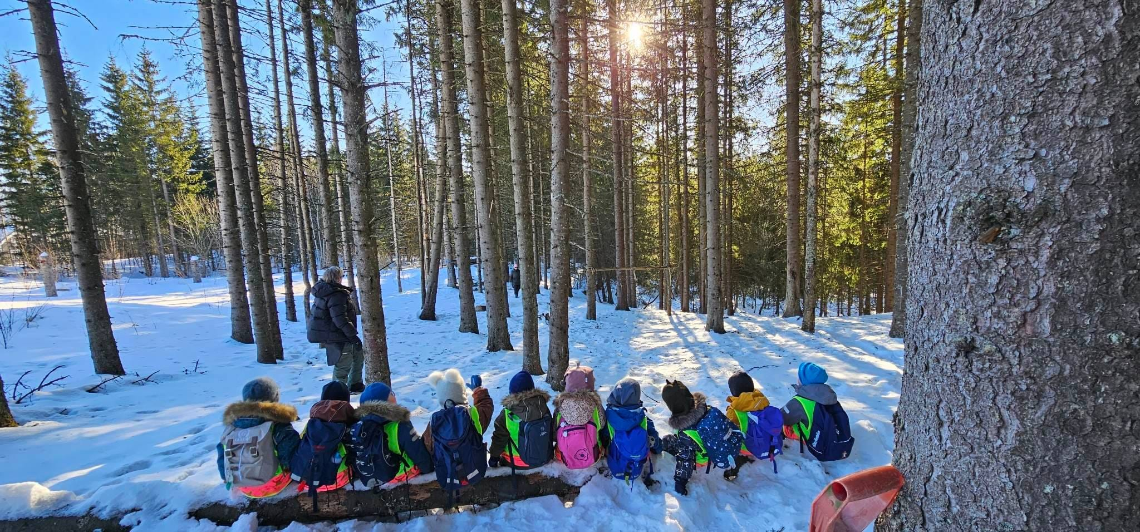

LEK
Tilrettelegging for lek er en viktig arbeidsform for å legge til rette for et godt psykososialt miljø. Store deler av dagen i barnehagen består av lek. Lek er en grunnleggende livs- og læringsform. Barn som leker viser evne til å slappe av, la seg rive med og ha det morsomt alene eller sammen med andre. I lek kan barna delta med lyst og engasjement, leken er barns primære arena for å uttrykke seg selv.
Leken er viktig for å utvikle en god selvfølelse og en følelse av kompetanse og mestring. Leken er barnas måte å lære på. Barn fortolker virkeligheten gjennom lek, de bearbeider ulike hendelser gjennom lek og de prøver ut ulike roller gjennom lek (rollelek). Gjennom leken utvikles barnas fantasi og tankevirksomhet.
Et lekende barn kan tolke lekesignaler og skille lek fra andre aktiviteter. Lek er en kilde til trivsel, humor og glede og gjennom ulike former for lek får barna mulighet til å uttrykke seg og kjenne at egen opplevelsesverden gjelder. Konstruktiv, sosial utvikling skjer i relasjoner hvor målet er likeverdighet mellom deltagerne, slik tilfellet er i lek.
Like viktig som å få leke er det å få være med å leke. For personalet i barnehagen er det viktig å observere barnas samspill med hverandre – hvordan leker de, hvem leker de med og hvordan ber de andre med seg inn i leken. En viktig oppgave for den ansatte er å hjelpe barna med å skape og opprettholde et positivt samspill og et godt lekeklima.
«Mennesket leker bare når det i ordets rette forstand er menneske, og det er bare helt og fullt menneske når det leker»
(Margareta Öhman)

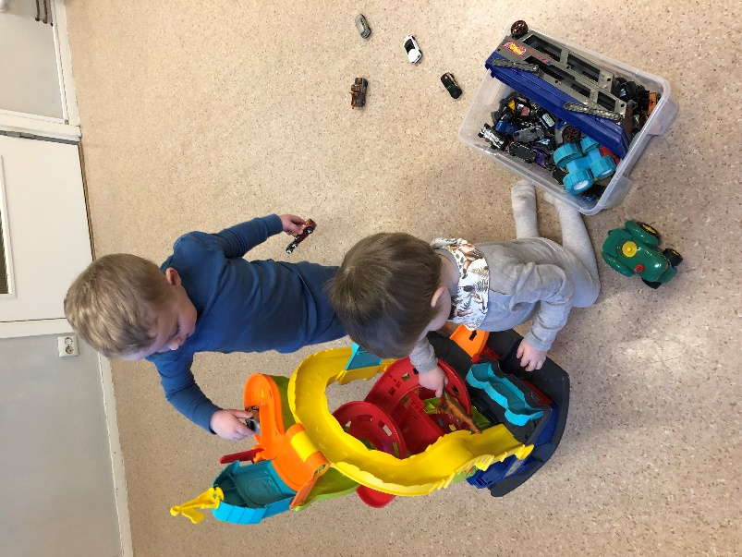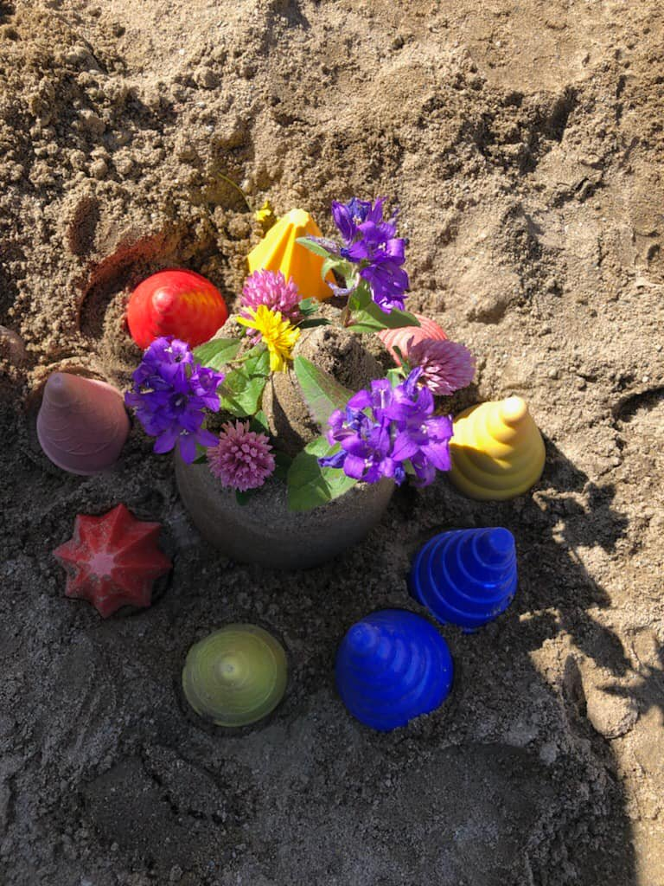

SOSIAL KOMPETANSE

Barn er sosiale helt fra fødselen, og de kommuniserer med hverandre og de voksne både gjennom kroppslige og språklige handlinger. Sosial kompetanse handler om å kunne kommunisere og samhandle godt med andre i ulike situasjoner. Denne kompetansen er sentral for at enkeltbarnet skal lykkes og trives, og for at det skal bli verdsatt som venn og likeverdig deltaker i samspillet med de andre barna. Et barn som samhandler godt med andre, kan både tilpasse seg fellesskapet og være en synlig deltaker som hevder sin plass.

Forskning viser at barns evne til å etablere vennskap i stor grad henger sammen med etablert sosial kompetanse. Sosial kompetanse består av et sett ferdigheter som naturlig inngår i en helhet i barnas samspill, for eksempel selvfølelse, empati, prososial atferd, selvhevdelse og selvkontroll. Hvilke ferdigheter som er aktuelle vil avhenge av situasjonen og sammenhengen. I relasjonene til ansatte og andre barn i barnehagen videreutvikler barnet den sosiale kompetansen som det har behov for i relasjoner til andre mennesker generelt.

Sosial kompetanse består som nevnt av et sett med ferdigheter:
- Selvfølelse: å oppleve egenverd, akseptere seg selv, kjenne seg akseptert, oppleve indre styrke og ha en positiv holdning til seg selv.
- Empati: å ha forståelse for andres perspektiver, tanker og følelser, kunne leve seg inn i andres situasjon, vise medfølelse og ta hensyn og kunne tolke og forstå følelsesuttrykk.
- Prososial atferd: å ha positive, sosiale holdninger og å kunne utføre handlinger som å oppmuntre, bry seg om, vise omsorg, hjelpe til og dele med andre.
- Selvhevdelse: å kunne hevde seg selv og egne meninger på en god måte, våge å stå imot gruppepress, ta initiativ og bli med på lek og samtaler som allerede er i gang, delta uoppfordret og invitere andre.
- Selvkontroll: å kunne tilpasse seg ulike situasjoner, takle konflikter og utsette egne behov og ønsker i situasjoner som krever turtaking, kompromisser og felles avgjørelser.
En barnehage som arbeider for et godt psykososialt miljø, arbeider samtidig forebyggende mot krenkelser og mobbing. Når barnehagen erfarer at barn har utfordringer knyttet til lek og samspill, er det personalets oppgave å veilede og støtte barna slik at leken blir trygg og god. Bevissthet rundt egen væremåte er også viktig for å fremstå som gode forbilder for barna. I hvilken grad voksne respekterer hverandre og barna, kommer til uttrykk i måten de forholder seg til hverandre på. Barn ser, hører og legger merke til mer enn voksne kan være klar over.

RAMMEPLANENS FAGOMRÅDER

Barna skal få utfolde skaperglede, undring og utforskertrang. De skal lære å ta vare på seg selv, hverandre og naturen. Barna skal utvikle grunnleggende kunnskaper og ferdigheter. De skal ha rett til medvirkning tilpasset alder og forutsetninger (Barnehageloven § 1, formål).

Barnehagen skal formidle verdier og kultur, gi rom for barns egen kulturskaping og bidra til at alle barn får oppleve glede og mestring i et sosialt og kulturelt fellesskap (Barnehageloven § 2, barnehagens innhold).

Rammeplanen for barnehagens innhold og oppgaver skisserer 7 fagområder som barna skal få kjennskap til i barnehagen:
- Kommunikasjon, språk og tekst
- Kropp, bevegelse, mat og helse
- Kunst, kultur og kreativitet
- Natur, miljø og teknologi
- Etikk, religion og filosofi
- Nærmiljø og samfunn
- Antall, rom og form

Flere av disse fagområdene vil ofte være representert samtidig, som for eksempel gjennom hverdagsaktivitetene. Gjennom ulike prosjekter og temaarbeid vil barna få kjennskap til og utvikle kunnskap til disse fagområdene. Prosjektet/temaets fagområder skal komme klart fram i avdelingenes månedsplaner gjennom utdypning og konkretisering.

Vi har utarbeidet en progresjonsplan med aktiviteter knyttet til de ulike fagområdene. Den ligger på barnehagens nettside under «Informasjon».

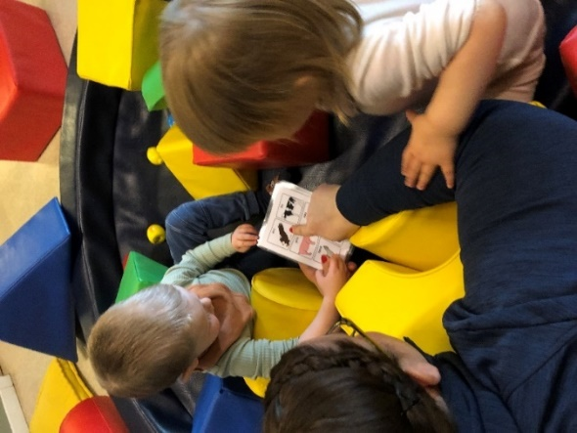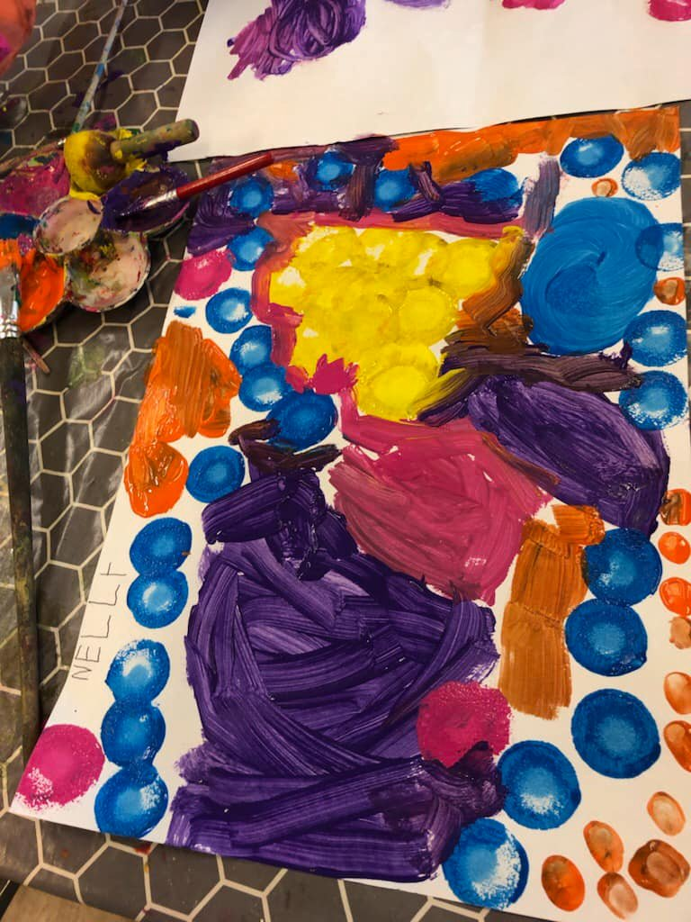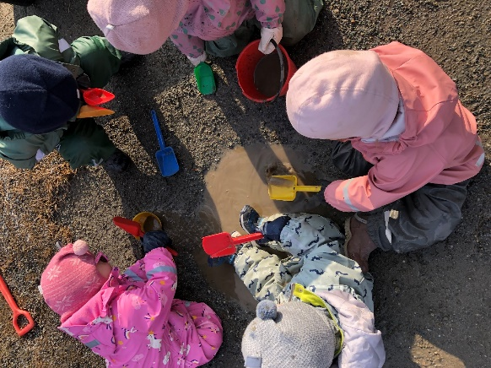

PROSJEKTARBEID

Prosjektarbeid kjennetegnes av at barns medvirkning står sentralt, at arbeidet utvikler seg underveis og at prosessen er den viktigste – ikke det ferdige produktet.

Prosjektarbeid kan oppstå på ulike måter. For eksempel ved at den ansatte legger til rette for aktiviteter og opplevelser rundt et valgt tema, eller at barna selv starter et mindre eller større prosjekt av noe de er spesielt opptatt av. Eksempler på dette kan være maur, «Lille Larven aldri mett», kroppen etc. Her blir det personalets oppgave å bidra til at vi gjennom å arbeide prosjektbasert sørger for å jobbe med rammeplanens 7 fagområder samtidig som vi sikrer at barna får være med å påvirke sin hverdag i barnehagen.

Et prosjekt kan vare i alt fra noen timer, til flere dager eller måneder, det er opp til barna og de voksne hvor lenge det skal vare. Alle barn er ikke med på alle prosjekter, vi kan ha ulike prosjekt gående samtidig i større eller mindre gruppe. Målet for barna skal være mer kunnskap om ulike emner, utvikling av ferdigheter, fantasi og lek.

En av våre faste tradisjoner er at barna opptrer på en forestilling under sommerfesten i mai/juni. Vi arbeider mot denne gjennom hele året selv om det noe er mer intensivt etter påske. Små og store prosjekter danner grunnlag for temaet som blir valgt for forestillingen, og målet er at forestillingen skal gjenspeile hva barna har vært opptatt av og hvilke aktiviteter som har vært engasjerende.

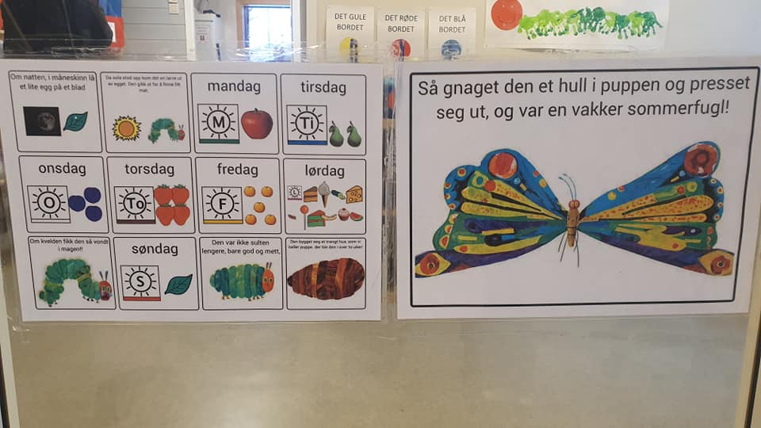

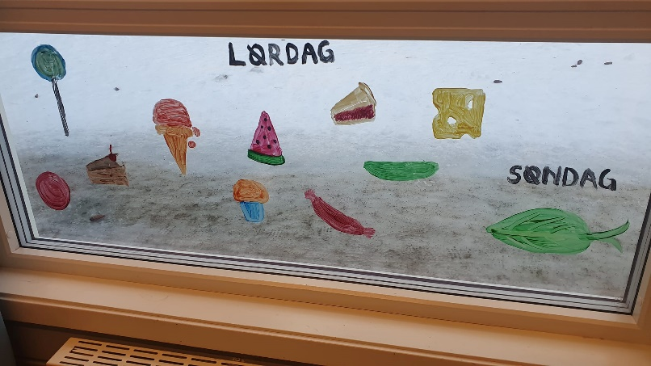

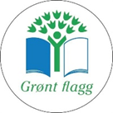
GRØNT FLAGG

Tildra barnehage ble sertifisert som Grønt Flagg-barnehage i 2009.
Sertifiseringen fikk vi på bakgrunn av vårt arbeid med kosthold. Vi har i dag et variert utvalg av sunne og gode pålegg til formiddagsmaten. Frukt og/eller grønnsaker serveres til lunsj og som ettermiddagsmat, og vi legger vekt på at maten skal tilberedes slik at den ser innbydende ut for barna. All mat som serveres er i samsvar med” Retningslinjer for mat og måltider i barnehagen” (utarbeidet av Sosial- og helsedirektoratet).
Vi resertifiseres hvert år og vi må kontinuerlig arbeide med å utvide og utvikle vår miljøprofil. Kosthold, fysisk aktivitet, gjenbruk, skogen og bærekraftig utvikling er de temaene vi har hatt og fremdeles har fokus på.
Vi ønsker at barna skal lære om hvordan vi ferdes i naturen, og om hvordan vi tar vare på naturressursene rundt oss. Det vil si hvordan vi behandler og tar vare på skogen, plantelivet og dyrelivet. Vi ønsker å sette søkelys på at barna skal oppleve glede og trivsel i skog og friluft, og vi legger til rette for økt kunnskap og respekt for våre omgivelser. Å være gjest i naturen er et av satsningsområdene i vårt arbeid med tema skogen. Dette har blitt en del av kulturen i Tildra barnehage, og barn og voksne er opptatt av at vi skal ta vare på det rundt oss, - både på barnehagens område, på turområdene våre og på veien dit og tilbake.
Vi drar på tur hver uke, og vi bruker ofte skogen i nærmiljøet (Tillermarka). Gjennom Familiestien som vi organiserer hver høst, håper vi også at barna og barnas familier får fine opplevelser rundt omkring på våre referanseområder. De familiene som deltar, er med i trekningen av fine premier knyttet til de temaene vi fokuserer på innenfor vårt arbeid med Grønt flagg.
Vårt arbeid med Familiestien ga oss Grønn Barnebys miljøpris i 2011. Dette er vi stolte av.

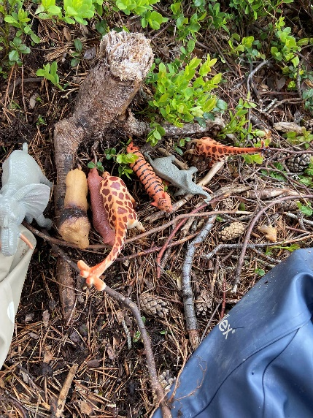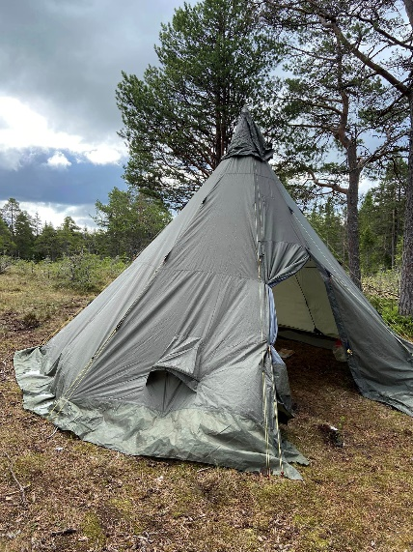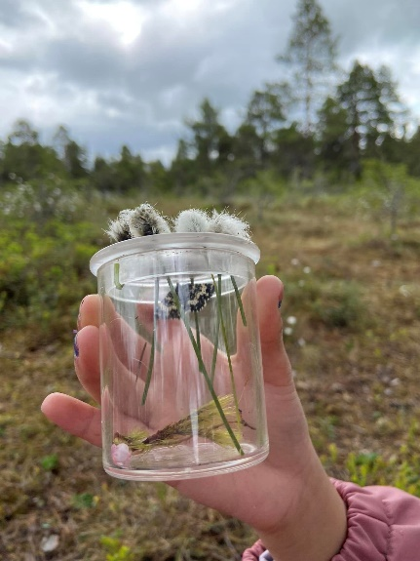
MILJØHANDLINGSPLAN FOR 2023/2024:
Kjøkkenhage/dyrking
Barna skal lære å ta vare på seg selv, hverandre og naturen. Bærekraftig utvikling omfatter natur, økonomi og sosiale forhold og er en forutsetning for å ta vare på livet på jorden slik vi kjenner det. Barnehagen har derfor en viktig oppgave i å fremme verdier, holdninger og praksis for mer bærekraftige samfunn.

Mål:
- Barn og ansatte skal i samarbeid drifte grønnsakshagen.
- Barn og ansatte skal sammen lære om vekster, småkryp og insekter knyttet til dyrkingen.
- Barn og ansatte skal i samarbeid høste fra grønnsakshagen.
- Barn og ansatte skal i samarbeid tilberede et måltid med avlingene fra grønnsakshagen.
- Barn og ansatte skal i samarbeid gjøre grønnsakshagen klar for vinter og igjen gjøre den klar for å så.

Samtidig jobber vi kontinuerlig med dette:
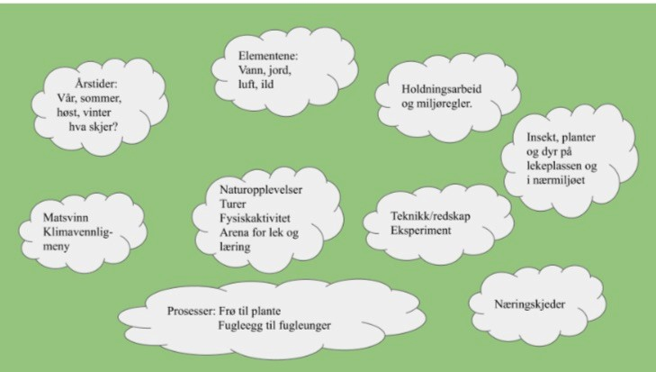

Et av målene for arbeidet med Grønt Flagg er at barna skal få mulighet til å lære om hvordan barn lever i andre deler av verden, og at de skal få innsyn i forskjeller og likheter i barns oppvekst verden over. I den forbindelse arrangerer vi blant annet «FORUT Barneaksjonen». «FORUT Barneaksjonen» er en solidaritetsaksjon, og er for mange barn et første møte med dugnad og innsamling. I 2023/2024 møter vi barn fra Malawi og skal her jobbe med «Hamphless og det varme hjertet». Her skal vi ta opp temaer som vennlighet, takknemlighet, kosthold og barnerettigheter. Les mer om FORUT aksjonen her: https://forut.no/
Les mer om «Hamphless og det varmet hjertet her»: https://forut.no/barneaksjonen/hamphless-og-det-varme-hjertet/
Tildra er også fadder for en barneby i Monrovia (Liberia). Hvert år sender vi hilsener til barnebyen.
Les mer om Grønn barneby og Grønt Flagg på: www.gronnbarneby.no

KUNST, KULTUR OG KREATIVITET
Rammeplanens fagområde «Kunst, kultur og kreativitet» sier at: «Barnehagen skal la barna møte ulike kunstneriske og kulturelle uttrykk som gjenspeiler et mangfoldig samfunn og ulike tidsepoker. I arbeidet med fagområdet skal personalet stimulere barnas nysgjerrighet, utvide deres forståelse og bidra til undring».
Gjennom samlinger, tilrettelagte aktiviteter med små og større barnegrupper og besøk av formidlere fra «Den kulturelle barnehagesekken», vil barna bli presentert for ulike kunst- og kulturelle uttrykk fra forskjellige tidsepoker. Gjennom å reflektere og undre seg over egne og andres kunstneriske og kulturelle uttrykk, lærer barna at andre mennesker har tanker og ideer som er forskjellige fra dem selv. De lærer å respektere hverandres ulikheter, samtidig som de selv gis muligheten for å utvikle flere og varierte uttrykksformer.
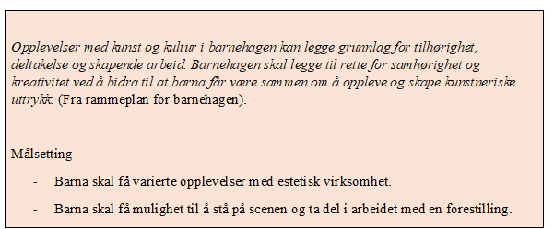

Ved Tildra barnehage benyttes musikk, dans og ulike materialer til å inspirere barna til å skape egne uttrykk. I tillegg har vi hver fredag «KOM! -samling» hvor alle barna samles på kjøkkenet til felles samlingsstund. Her står sang og drama sentralt.
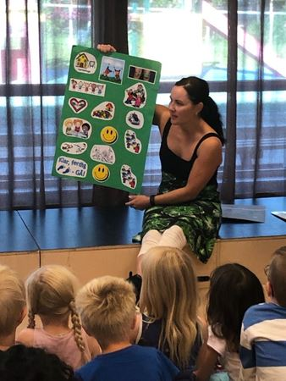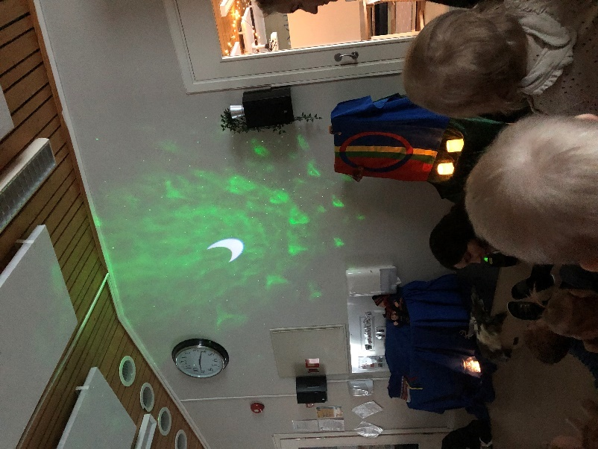
SPRÅK I BARNEHAGEN
Å utvikle språket er noe av det viktigste som skjer i et barns liv. Vi bruker kroppsspråk og verbalt språk når vi tenker, leker og kommuniserer. Å leke med språk er en helt naturlig del av barnas væremåte. Det er indrestyrt og lystbetont, akkurat som all annen lek.
Å støtte barns tilegnelse av språk ser vi på som en av barnehagens kjerneoppgaver, og språkstimulering foregår i alle sammenhenger. Språkstimulering foregår gjennom hele dagen og utvikles i samspill med andre. Språklige ferdigheter er av stor betydning for barns trivsel og følelse av mestring i hverdagen. Barn med solid språklig kompetanse vil ha gode forutsetninger for samspill med andre, deltakelse i lek, vennskap og læring, men det har også betydning for barnas senere lese- og skriveutvikling.
Barn lærer språk best gjennom å være språklig aktive. Som ansatte i barnehagen har vi ansvar for å invitere alle barna med i språklige aktiviteter. Vi skal legge til rette for at alle får varierte og positive erfaringer med å bruke språket som kommunikasjonsmiddel, som redskap for egne tanker og for å uttrykke egne meninger og følelser.
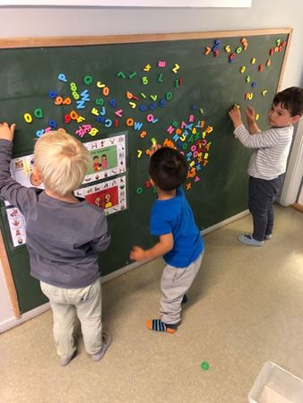
Mye av det språkstimulerende arbeidet i barnehagen skjer gjennom hverdagsaktivitetene. En dag i barnehagen består av flere hverdagssituasjoner der barna bruker språket aktivt. For eksempel rundt matbordet hvor barna selv må gi uttrykk for hva de ønsker på brødskiva si, om de er mette eller tørste. I garderoben hvor voksne og barn benevner klær og snakker om det de gjør, snakker sammen om felles opplevelser eller noe som skal skje senere på dagen. Eller i stellesituasjon, ved toalettbesøk og ved håndvasken. Spontane, uformelle samtaler finner sted når og hvor som helst. Slike samtaler er en viktig læringsarena.

Barnehagen legger til rette for daglige/ukentlige språksamlinger med utgangspunkt i bl.a. pedagogiske opplegg som Språklek, Grep om begreper og Snakkepakken. De ulike samlingene legger vekt på barnas modenhet og utviklingsnivå - alle skal mestre, alle skal ha mulighet for å delta ut ifra sine egne forutsetninger.
Skandinavisk barnehageforskning viser at lesing og samtaler rundt bøker har stor verdi for barns språkutvikling. For å lykkes i arbeidet er det avgjørende å implementere språk og lese- og skriveaktiviteter i hverdagen.
http://www.snakkepakken.no/
http://barnehagekompetanse.no/detta-kan-vi/sprak/spraklek
https://gan.aschehoug.no/nettbutikk/grep-om-begreper-2.html
Samarbeid med hjemmet i forbindelse med språkutvikling er viktig. Personalet vil gjerne snakke med barna om hva de opplever hjemme, og foreldre oppfordres til å snakke med barna om det de opplever i barnehagehverdagen. Barnehagen har egen nettside hvor foreldre kan finne bilder fra barnets avdeling. Dette er en god språkstøtte når både små og store barn skal formidle fra dagene sine i barnehagen.
ASK i barnehagen
Barnehagen har i løpet av de to siste årene tilegnet seg kompetanse på ASK (Alternativ Supplerende Kommunikasjon) og tatt dette i bruk med barna.
ASK ble i begynnelsen brukt som spesifikke tiltak i forhold til barn som har hatt utfordringer knyttet til språk. Dette har etter hvert utviklet seg til en mer universell utforming i barnehagen hvor ASK har blitt en del av hverdagen vår, - for alle barn, - i alle rom. ASK-materiell kan gjøre det enklere å gjøre seg forstått når en mangler begreper, hvis det er vanskelig å uttrykke seg, hvis en trenger litt ekstra trygghet i møtet med andre, hvis det er vanskelig med kommunikasjon med andre eller bare som en støtte for å utvikle fortellerevnen. Materiellet er tilgjengelig for alle barna på barnehagen og noen bruker det mye, andre bruker det lite, - og barna bruker det til ulike ting.
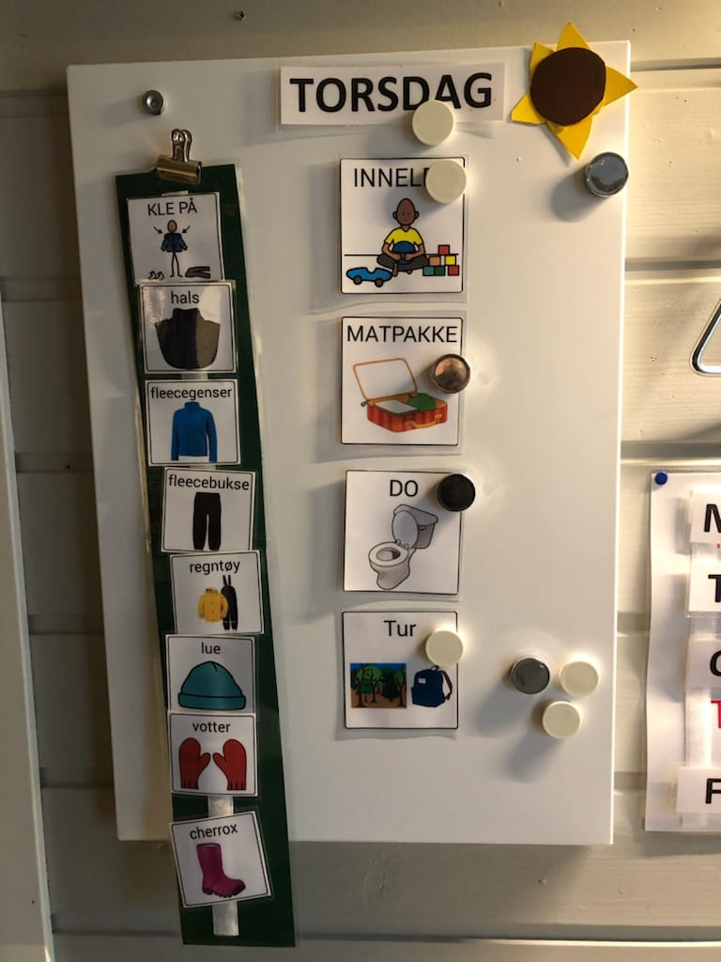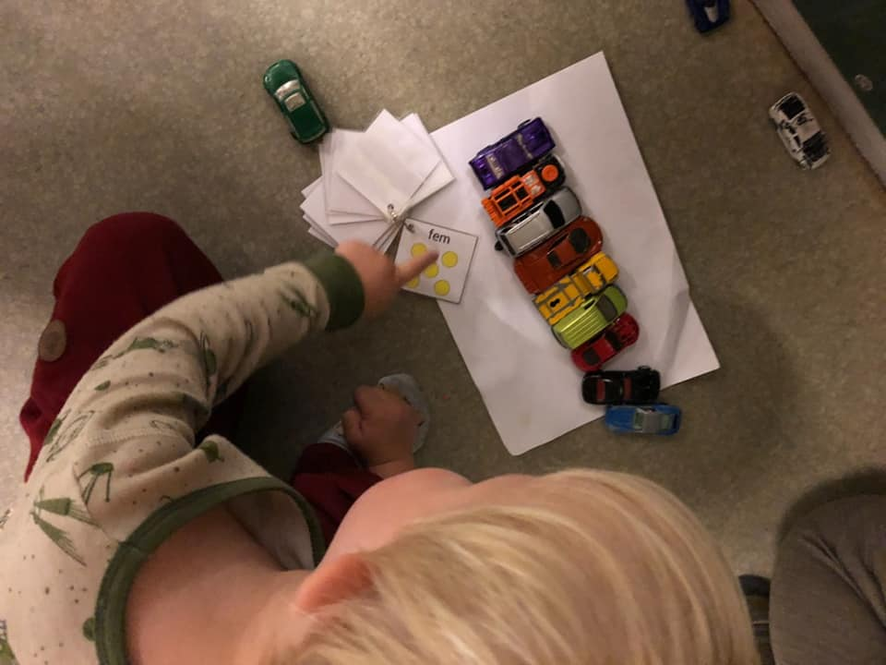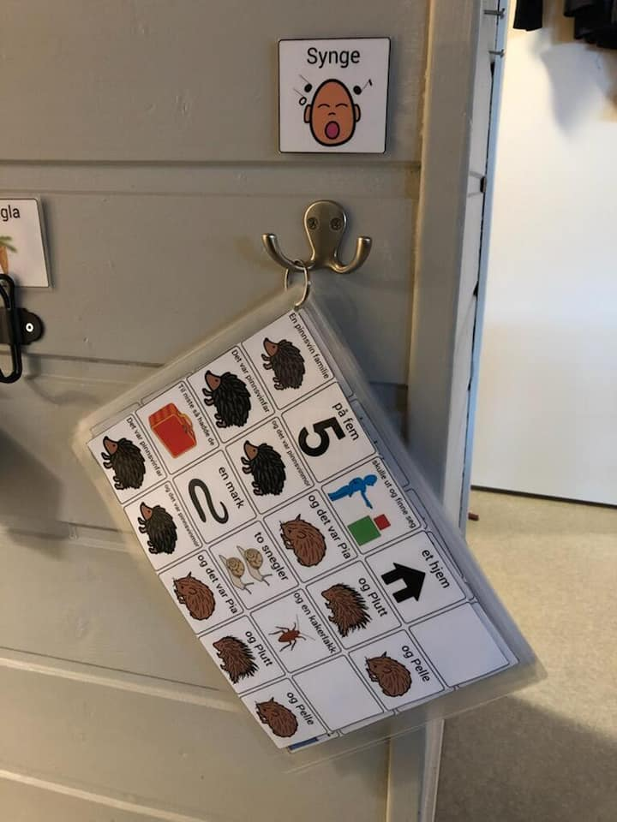
Vi tenker at alle barn har utbytte av et språkstimulerende miljø hvor de alltid kan føle seg trygge på å bli forstått og selv ha muligheten til å kunne kommunisere sine ønsker, behov og tanker. Vi mener at å ha ASK-materiell tilgjengelig i barnehagen og personale og barn som har kompetanse til å benytte dette gir et bedre språkmiljø og et bedre pedagogisk tilbud til barna. Rammeplanen for barnehagens innhold og oppgaver sier at «Personalet skal skape et variert språkmiljø der barna får mulighet til å oppleve glede ved å bruke språk og kommunisere med andre» og «Barnehagen skal bidra til at barna uttrykker sine følelser, tanker, meninger og erfaringer på ulike måter».

SPRUSIKK

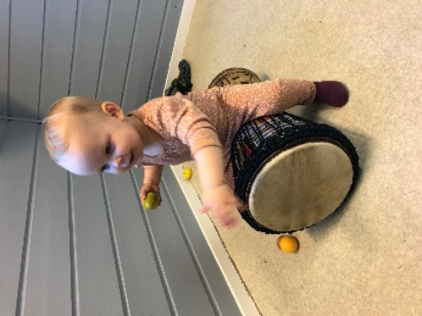
Sprusikk er språkstimulering gjennom fagene norsk og musikk. Musikk og språk er begge redskap til kommunikasjon og er kulturelle ressurser, og det finnes en rekke fellestrekk både når vi snakker og når vi musiserer. Vi snakker om rytme, dynamikk, artikulasjon, frasering og form.
Så hva gjør vi i en sprusikksamling? Vi synger, danser, klapper stavelser og trommer rytmer, leker og dramatiserer. Vi har en relativ fast plan som vi følger fra gang til gang, men gjør plass til innspill fra barna når det kommer.

Vi erfarer at barna synes det er morsomt med sprusikk, og nettopp det å gi barna gode lekemuligheter og gode opplevelser mener vi er rammen for en god språkstimulering. Vi er opptatt av at sprusikk ikke skal være belæring, men en lystbetont samling hvor alle får delta etter ønske. Ingen presses til å delta, men erfaringen vår er at barna etter hvert tør mer og mer fordi vi legger vekt på gjentakende elementer.
Sprusikksamlingene introduseres for barna ved 1-års alder, og elementer fra sprusikken benyttes i de ulike gruppene gjennom hele barnehagetiden.
Språk + musikk = Sprusikk! - Skrivesenteret

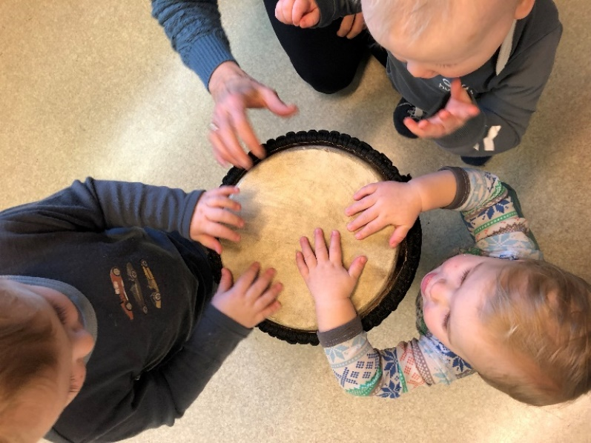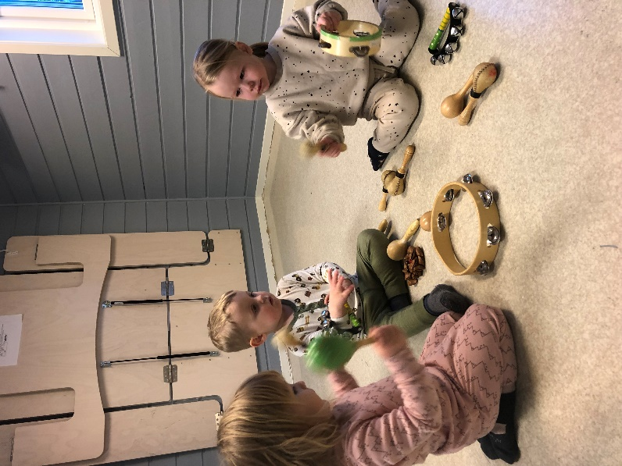

BARNEHAGENS DIGITALE PRAKSIS
Barn som vokser opp i dag vokser inn i en teknologisk verden, og teknologien vil etter hvert bli en naturlig del av deres hverdag. I barnehagen skal vår bruk av digitale verktøy støtte opp om barnas læreprosesser og bidra til å oppfylle rammeplanens føringer for et rikt og allsidig læringsmiljø for alle barn. Hos oss har vi tilgang til ulike digitale hjelpemidler som pc, kopimaskin, skanner, skriver, nettbrett, smarttelefon, projektor og digitale kamera. Digitale verktøy brukes med omhu, og vi ser dette som et supplement til utforsking, prosjekt, lek, samlingsstund osv.

DOKUMENTASJON OG VURDERINGSARBEID
Barnehagen er en pedagogisk virksomhet som skal planlegges, dokumenteres og vurderes. Med utgangspunkt i Lov om barnehage, Rammeplan og barnehagens årsplan vil vi utforme planer for kortere og lengre perioder i tråd med valgte temaer.
Et godt pedagogisk arbeid i barnehagen forutsetter at vi fortløpende observerer og vurderer det enkelte barns trivsel og utvikling i barnegruppa, og hvordan barnegruppa som helhet fungerer sammen. I rammeplanen skilles det mellom dokumentasjon knyttet til observasjon av enkeltbarn, dokumentasjon for å informere om barnas lek og læring i barnehagen, og dokumentasjon som grunnlag for refleksjon og læring i personalgruppa.
Gjennom ulik dokumentasjon som bilder, tekst og barnas arbeider ønsker vi å synliggjøre hva barna opplever, erfarer og lærer i barnehagen. Denne dokumentasjonen tar vi også med oss i vårt vurderingsarbeid for å vurdere det vi har gjort og hvordan dette kan endres eller videreutvikles. Dokumentasjonene vil videre danne grunnlag for felles refleksjoner i personalgruppa med tanke på å videreutvikle kvaliteten på barnehagens innhold. Gjennom å reflektere over ulike sider av barnehagehverdagen øker vi vår bevissthet rundt hvordan vi kan legge til rette for en praksis hvor demokratiske prosesser og barns medvirkning blir ivaretatt.
Foreldre inviteres til å bidra i vurderingen av det pedagogiske tilbudet barnehagen gir i foreldresamtaler, samarbeidsutvalg, foreldreråd og brukerundersøkelser. Foreldrenes synspunkt vil bli lagt til grunn for vårt videre arbeid i barnehagen og ivaretas i den grad det er mulig i de planer som blir lagt videre.
Barnehagen deltar i perioden 2021-2024 i REKOM - Regional ordning for kompetanseheving i barnehage. Målet med REKOM er å heve kompetansen i hele personalgruppa knyttet til et valgt tema. Vi har valgt tema pedagogisk dokumentasjon og vurdering.
Les mer om REKOM her:

https://sites.google.com/trondheim.kommune.no/rekom-trondheim-malvik/

https://dmmh.no/dmmh-kompetanse/regional-ordning-for-kompetanseutvikling-i-barnehage-rekom

BARNS MEDVIRKNING
«Barn i barnehagen har rett til å gi uttrykk for sitt syn på barnehagens daglige virksomhet. Barn skal jevnlig få mulighet til aktiv deltakelse i planlegging og vurdering av barnehagens virksomhet. Barnets synspunkter skal tillegges vekt i samsvar med alder og modenhet». (Barnehageloven §3)

Barns medvirkning er basert på et syn på barn som aktive, likeverdige subjekter, og dette innebærer at barnehagens ansatte må legge til rette for at alle barn opplever å bli sett, at deres stemme blir hørt og deres mening blir vektlagt. Dette handler ikke om at barna skal få bestemme alt selv, men at de har rett til å uttrykke seg og at deres følelser skal anerkjennes og tas på alvor.

Barns medvirkning vil komme til uttrykk ved at de ansatte bl.a undrer seg og reflekterer sammen med barna, lytter aktivt til barnas kroppslige og verbale meningsuttrykk og skaper tid, rom og trygge omgivelser hvor barna får være med å delta i et fellesskap.

FOREDREMEDVIRKNING
For å sikre samarbeidet med barnas hjem, skal hver barnehage ha et foreldreråd og et samarbeidsutvalg. (Barnehageloven § 4). I vår barnehage gjennomføres foreldreråd 1 gang pr. år. Samarbeidsutvalget har ca. 1-2 møter hvert år.
Individuelle foreldresamtaler mellom foreldre og pedagogiske ledere gjennomføres to ganger pr. år. Samtalene dreier seg både om det enkelte barn og tilbakemeldinger på samarbeidet.
Foreldremøter arrangeres 1-2 ganger pr. år. I tillegg gjennomføres det årlig en brukerundersøkelse.

OPPSTART NYE BARN I BARNEHAGEN
Overgangen fra hjem til barnehage skal ikke oppleves som et brudd, men som muligheter for kontakt og nye erfaringer. Det er et mål for oss å skape trygghet og gjøre det spennende og lystbetont for barnet å komme til barnehagen. Vi starter derfor med korte dager i starten, og utvider etter hvert som barn og foreldre er klare for dette. Tilvenning til et nytt miljø og nye situasjoner er en prosess som kan ta litt tid. Foreldresamarbeidet står sentralt og barnets individuelle behov er viktige å ta hensyn til.
Høsten 2019 deltok vi i prosjektet «Liten og ny i barnehagen», et prosjekt som hadde som mål og finne fram til en god modell for trygg tilvenning i barnehagen for de yngste barna. Prosjektet ble gjennomført i nært samarbeid mellom foreldre, barnehager, kommuneledelsen, fylkeskommunen og RKBU Midt Norge ved NTNU. Prosjektet var en del av den nasjonale satsningen «Program for folkehelsearbeid i kommunene».
02.03.23 vedtok bystyret i Trondheim kommune og innføre denne «Trondheimsmodellen» i alle sine kommunale barnehager over perioden 2023-2024. Vi har valgt å ta med våre gode erfaringer fra modellen i vår tilvenningstid for nye barn i barnehagen.

Mer info: https://litenogny.com/
Slik ser oversikten ut før oppstart i barnehagen:
Mai | Foreldremøte for nye foreldre.
Mai/ juni | Besøksdager i barnehagen.
Juni | Oppstartssamtale i barnehagen.
August | 5 dager foreldreaktiv tilvenning i barnehagen, med påfølgende kortere dager i uken etter oppstart.
Trygghetssirkelen- Foreldre og et personale med fokus på barnets behov (Cooper, Hoffman, Marvin & Powell,1999)
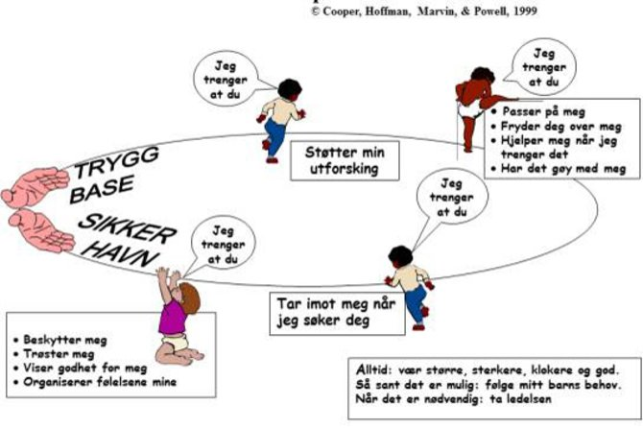

OVERGANG MELLOM AVDELINGER
Våren 2021 besluttet barnehagens styre en endring av alderssammensetning av barn i avdeling Kongla og Røsslyngen. Bakgrunnen for beslutningen var at barnehagens organisering ifht alderssammensetning ikke var i samsvar med etterspørsel. Barnehagen hadde for mange ledige plasser til barn over 3 år, og etterspørselen etter barnehageplass ligger i hovedsak på barn 1 år.
En endring av alderssammensetning av barn i avdeling Kongla og Røsslyngen ga følgende aldershomogene grupper: Kreklingen 1-2 år, Røsslyngen 2-3 år og Kongla 4-5 år.
I Tildra barnehage samarbeider de ansatte om de fleste gjøremål og barna blir raskt involvert i aktiviteter som innbefatter alle barn, på tvers av avdelingene. Kjøkkenet er et felles møtepunkt, og dørene fra avdelingene står ofte åpne inn mot kjøkkenet. Dette gjør at mulighetene til å bevege seg på tvers av avdelingene blir større. På denne måten kan vi si at overgangen mellom avdelingene begynner allerede fra barna begynner i barnehagen.
Informasjon om det enkelte barn blir formidlet fra de pedagogiske lederne til barnets nye avdeling.

OVERGANGEN BARNEHAGE/SKOLE
Overgangen fra barnehage til skole er en naturlig og viktig del av livet. Barnehagen, skolen/ SFO og foreldre er sammen ansvarlige for å gjøre overgangen så god som mulig for alle barn. I barnehagen avholder vi en foreldresamtale i forbindelse med overgangen fra barnehage til skole. Samtalen skal handle om hva barnehagen skal fortelle om barnet til skolen/SFO. Det er foreldrenes behov for overføring av informasjon som skal være styrende. Skriftlig dokumentasjon om enkeltbarn må overføres der det er igangsatt særskilte tiltak i barnehagen, eller der en ser det vil være nødvendig å tilrettelegge skolens virksomhet for å ivareta barnets behov. Det er avgjørende at skole/SFO og barnehage så tidlig som mulig avholder møte slik at tilretteleggingen kan planlegges i god dialog med alle parter. Før skriftlig informasjon kan overføres, må foreldrene gi skriftlig samtykke.

For barna har vi det siste året i barnehagen Klubben, en egen gruppe for barnehagens skolestartere. Denne gruppa møtes en dag i uka i barnas siste barnehageår. I barnehageåret 2023/2024 består Klubben av 14 barn og 2 ansatte.

I Klubben legger vi opp til skoleforberedende aktiviteter som utfordrer ungene på bl.a matematiske former, størrelser, tall, bokstaver og begreper. Vi er opptatt av at de eldste ungene skal bli selvstendige i de daglige gjøremålene. De får blant annet større ansvar for å ha oversikt over klærne sine, de er med i vurderingene om hvilke klær de bør ha på seg og de øver på å ha ansvar for sekken sin på tur.

Det er også vektlagt mye lek, glede og uteaktiviteter i denne gruppen. Å bygge et fellesskap rundt det å være eldst i barnehagen og å være på vei over i en ny og spennende SFO- og skolehverdag, blir viktig.

Klubben har faste tradisjoner, turer og aktiviteter. De drar på lengre turer ut av barnehagen, har nyttårsfest, lavvoleiruke og tur til Busklein gård.

Se årshjul for overgangen mellom barnehage – skole på side 19.

ÅRSHJUL FOR OVERGANGEN BARNEHAGE - SKOLE

Når (ca.) | Rutine | Ansvar | Overgangsaktivitet
August | Fagenheten sender skolene oversikt over neste års skolestartere – så langt det er mulig å framskaffe | Fagenheten | Samarbeid/ informasjon
September | Barnehagene kartlegger minoritetsspråklige skolestartere (anbefalinger i rapport «minoritetsspråklig og skoleklar» | Styrer/barnehagelærer | Språkarbeid/kartlegging
September/oktober | Faglig/pedagogisk møte mellom barnehage og skole i bydelsnettverk.  Lokal plan for samarbeid for overgang bhg/skole utarbeides  Felles møte med skole, SFO, foreldre og ansatte fra barnehagene hvor gjensidige forventninger uttales og avklares | Rådmannen  Rektor | Kultur  Kultur
Oktover/november | Samtaler med barn og foreldre hvor forventninger til siste barnehageår og skolestart avklares | Barnehagen | Samarbeid/informasjon
November | Skolen inviterer neste års skolestartere til samlingsstund sammen med småskoletrinnet | Rektor | Kultur
Januar - februar | Besøk på skolen der barna skal begynne for å bli kjent med utemiljøet | Barnehagen | Kultur
Februar | Innskriving på skolen, med besøk i SFO areal. Felles dato som legges i barnehage/skolekalender | Rektor
Februar - mars | Samtaler med barn, foreldre og barnehagelærer hvor barna presenterer sin «Her er jeg». Avtale om informasjonsoverføring | Barnehagen | Samarbeid/informasjon
Mars - april | Overføringsmøter mellom barnehage og skole/SFO starter, skolen får kopi av «Her er jeg» | Rektor | Samarbeid/Informasjon/ kartlegging
April | Skole/SFO inviterer til besøk for foreldre og barn (bli kjent dager) | Rektor/avdelingsleder SFO | Samarbeid/informasjon
Mai | Barna i barnehagen møter barn som har erfart overgangen og skolestarten tidligere (skoleambassadører, faddere) | SFO/skolen i samarbeid med barnehagen

Tilrettelegging av fysisk og psykisk læringsmiljø for barn med særskilte behov etter Barnehageloven starter to år før skolestart. Barnehagen hvor barnet har plass, har ansvar for å opprette kontakt med mottaker skolen.

EIE- OG STYREFORM
Barnehagens organisasjonsnavn er Småbarnsforeldrenes barnehage Heimdal SA. Barnehagen er et samvirkeforetak med det formål å eie og drive barnehage i Trondheim kommune til det beste for medlemmene. Foretaket skal fremme medlemmenes økonomiske interesser gjennom deres deltakelse i virksomheten som kjøpere av barnehagetjenester fra foretaket. Formålet er ikke kapitalavkastning til medlemmene, da avkastningen blir stående i virksomheten.

Barnehagens styre består av fire representanter fra foreldrene.
Styret har arbeidsgiveransvar for barnehagens ansatte og ansvar for økonomi, bygg og eiendom.

SAMARBEIDSUTVALGET
Utvalgets sammensetning er to representanter fra andelshaverne og to representanter fra de ansatte. Samarbeidsutvalget skal ivareta foreldregruppens kontakt med barnehagen og sikre deres medvirkning.

FORELDRESAMARBEID
Målet for både foreldre og personalet i barnehagen er at ungene skal ha det best mulig. Kontakten mellom oss er derfor veldig viktig. Gjennom den daglige kontakten prøver vi å formidle det som har skjedd i løpet av dagen. Som foreldre kan dere gi oss nyttig informasjon om barnet, om dagsform og om det har skjedd spesielle ting som vi bør ta hensyn til.

Foreldresamtaler gjennomføres i løpet av oktober/november og i løpet av mars/april.

Andre former for kontakt vil være:
- Foreldremøter 1-2 ganger pr. år. Her tar vi opp felles saker som angår avdelingen eller barnehagen som helhet.
- Foreldrekaffe. Bli kjent med andre foreldre og barn dere kanskje bare kjenner ved navn.
- Dugnad. Arbeide sammen for å ivareta barnas omgivelser inne og ute.

FERIESTENGT BARNEHAGE
Barnehagen har åpent alle virkedager med unntak av jul og påske.
Juleferien omfatter perioden julaften til og med 1.nyttårsdag.
Påskeferien omfatter dagene mandag til og med onsdag før Skjærtorsdag.

Barnehagen holder åpent hele sommeren, men med redusert åpningstid i enkelte uker.

PLANLEGGINGSDAGER 2023/2024
Høst 2023 | Vår 2024
18. august  12. oktober  13. oktober | 26. januar  21. juni

ÅRSHJUL TILDRA BARNEHAGE 2023/2024

August | September
Oppstart nye barn  Planlegging av aktiviteter høst 2023  Barna introduseres til KOM! Samlinger  Planleggingsdag fredag 18.august | Foreldresamtaler  Foreldremøter  HMS-uke med brannøvelse
Oktober | November
Planleggingsdager 12. og 13.oktober  Foreldresamtaler  Natursti for barn og foreldre (Familiestien)  Arbeidet med FORUT starter  Høsthilsen til barnebyen i Monrovia | Foreldresamtaler  FORUT-barneaksjon  Natursti for barn og foreldre (Familiestien)  Førstehjelpskurs for personalet  Forberedelser til juleaktiviteter
Desember | Januar
Adventstid  Markering av Lucia onsdag 13.desember  Nissefest  Julevandring m/kateket fra Tiller menighet.  Juleverksted  Juleforestillinger/aktiviteter  Teamsamtaler | Planleggingsdag fredag 26.januar  Fuglemat  Nyttårsfest Klubben
Februar | Mars
Samefolkets dag  Fargefest  Vinterfestival | Foreldresamtaler  Barnehagedagen  Påskeforberedelser  Påskefrokost alle avdelinger
April | Mai
Foreldresamtaler  Vårhilsen til barnebyen i Monrovia  Barnehagerusken  Forberedelser til sommerfest  Fugleprosjekt – fugler i kassa! | 17.mai  Barnehagerusken  Medarbeidersamtaler  Sommerfest  Foreldremøte for nye barn  Besøksdager for nye barn
Juni | Juli
Besøksdager for nye barn  Villblomstens dag  Lavvouke  Avslutningstur for Klubben  Sommeraktivitetsuker Grønt Flagg  Planleggingsdag fredag 21.juni  Resertifiseringssøknad Grønt flagg | Ferieavvikling

«Du har noe ingen andre har,
ingen er som deg.
Du kan mye, har litt av hvert å lære meg.
Glad for at jeg møtte deg!»

